Кабинет учителя-логопеда, учителя-дефектолога
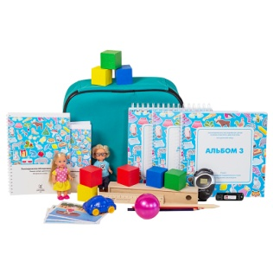
Методика «Логопедическое обследование детей.
Полная и экспресс диагностика». (В.М. Акименко)- Компьютерная программа тестирования и обработки данных «Логопедическое обследование детей» предназначена для диагностики речевого развития детей с 4 до 8 лет.

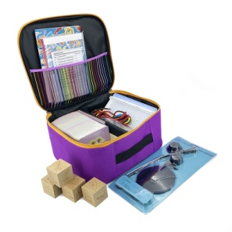
Методика «Развитие и коррекция речи детей». (В.М. Акименко) Компьютерная программа помогает осуществлять логопедическую работу с такими видами речевых нарушений как общее недоразвитие речи (ОНР), фонетико-фонематическое недоразвитие речи (ФФНР), нарушение произношения отдельных звуков (НПОЗ).

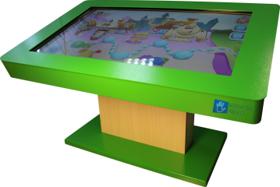
Интерактивный стол логопеда, психолога и педагога 3в1 (43").Функциональные преимущества устройства:
Подходит для индивидуальных и групповых занятий, система распознаёт от 10 до 40 одновременных касаний
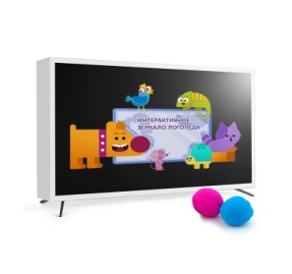

- Интерактивное зеркало логопеда (с диагональю зеркала 35,23 дюйма (89,50 см) с ноутбуком. (Возможности программы позволяют совмещать речь с движением, дополнительно развивая ориентацию в пространстве, координацию и мышление.
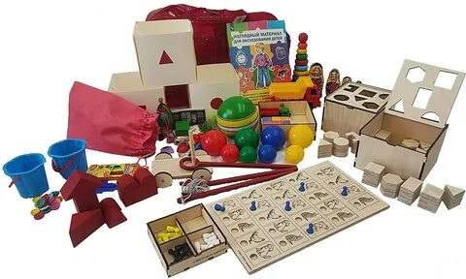

Чемодан Стребелевой 3-7 лет

Методическое пособие «Психолого-педагогическая диагностика развития детей» под редакцией Е.А.Стребелевой

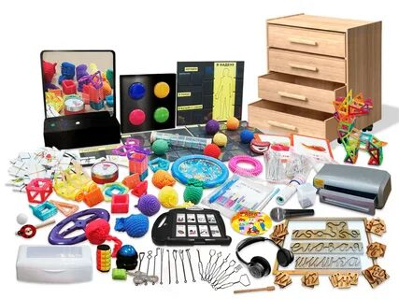
Набор для логопеда, дефектолога и детей с РАС (аутизмом)(Специализированные инструменты и приборы для занятий с детьми, помогающие в развитии и коррекции речи, постановке звуков.
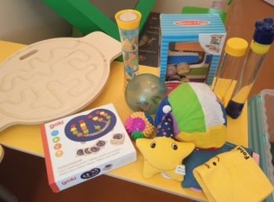
Набор для развития и коррекции моторики для детей с особенностями развития.

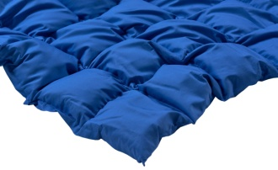
Утяжеленный плед.
Снимает тревожные состояния, повышает внимание, уменьшает мышечные спазмы, регулирует мышечный тонус.

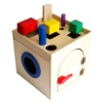
Тактильный ящик
Оборудование направлено на коррекцию тактильных ощущений, на коррекцию мелкой моторики и активизации зрительной стимуляции, соотнесению размеров предметов, сортированию предметы в нужном порядке.

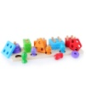
Набор для сенсорно-моторного развития «Геометрик с рыбками»

